Здравствуйте дорогие дети и родители. Сегодня мы читаем о пожарной безопасности произведения: П. Голосов «Сказка о заячьем теремке и опасном коробке», Л.Н.Толстой «Пожарные собаки»
Цель:
1. Познакомить детей с новым произведениями: П. Голосова, Л.Н.Толстой
2.Закрепление знаний детей о правилах пожарной безопасности;
3.Формирование интереса к чтению;
4.Развитие речи, внимания, воображения, пополнение словарного запаса;
5.Воспитание добрых чувств, умение видеть преимущества добра над злом.

Миллионы лет назад люди научились добывать огонь. И с тех пор он стал верным спутником человека. К огню люди относились с уважением, боялись его, считали подарком богов. Сегодня без огня нам тоже не обойтись. И в добрых руках человека,
умеющего обращаться с огнем, он тоже добрый.
Люди научились добывать и сохранять огонь. Однако выйдя из-под контроля человека, он превращается в страшное бедствие – пожар. Главные виновники пожара – люди. Огонь часто возникает по вине детей, из-за детской шалости.
П. Голосов  СКАЗКА О ЗАЯЧЬЕМ ТЕРЕМКЕ И ОПАСНОМ КОРОБКЕ.  На опушке всем на зависть теремок поставил Заяц.  Только б жить да поживать – фрукты, овощи жевать!  Шумно справив новоселье, поутру встает с постели.  Кличет Зайчика-сынка: «Принеси-ка огонька!»  Сын бежит, ушами машет, рад, как всякий мальчуган:  Коробок один – папаше, а другой – себе в карман.  Не однажды увлеченно примечал себе Зайчонок,  Как при виде папирос огонек на спичке рос.  Зайка выбежал из дому, Зайка рад сухому дню.  Увидал в углу солому: «Есть, где вырасти огню!» | Чиркнул спичечной головкой о шершавый коробок  И со спички спрыгнул ловко на солому огонек.  Пламя зреет, пламя злеет, пламя рвется в теремок,  Пляшут огненные змеи, пробивая потолок.  Через час ли, через два ли (на ветру пожары злы!)  Зайца дома не узнали в куче пепла и золы!  Опалил Зайчонок уши. Ох, злосчастная судьба!  Так ревел он на опушке – даже лопнула губа.  Потерял он хвостик тоже.  Но пошла наука впрок –  Он теперь глядеть не может на опасный коробок!

-Скажи, люди какой профессии приходят на помощь, если случится пожар? (отв. ребенка – пожарные)
-А как можно вызвать пожарных? (отв.– позвонить 101, 112)
Молодец. Но сегодня мы будем говорить не о людях – пожарных, а о пожарных собаках. Произведение, которое мы будем читать, так и называется «Пожарные собаки», а написал его Лев Николаевич Толстой.

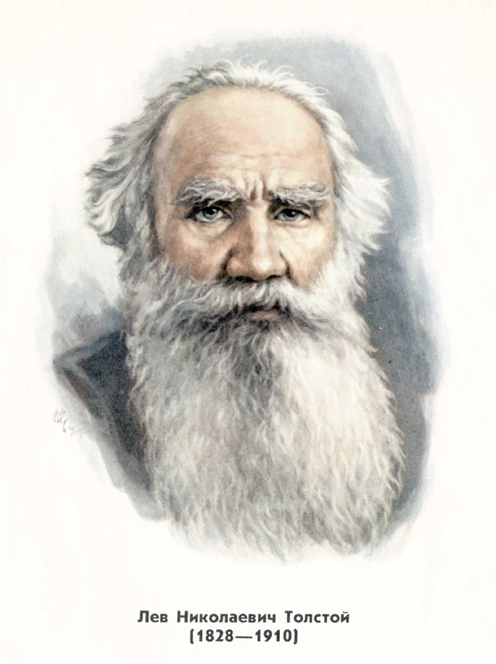 | Посмотрите на портрет Л.Н.Толстого.  У него открытое и умное лицо.  Внимательный и проницательный взгляд.  Лев Николаевич родился в 1828 году в имении Ясная Поляна.  По происхождению принадлежал к знаменитому роду, был в родстве с А.С.Пушкиным. Их прабабушки были сестрами. Он прожил 82 года, написал много книг для взрослых и детей. В то время мало было школ, дети бедных вообще не могли учиться. Лев Николаевич открыл в Ясной Поляне школу для бедных детей и сам учил их.

Чтение рассказа.
А сейчас , я тебе прочитаю рассказ Л. Н. Толстого «Пожарные собаки». В рассказе встретится незнакомое для тебя слово «Лондон». Лондон – это город в другой стране, в Англии

Слушай внимательно, после я задам вопросы по содержанию рассказа.
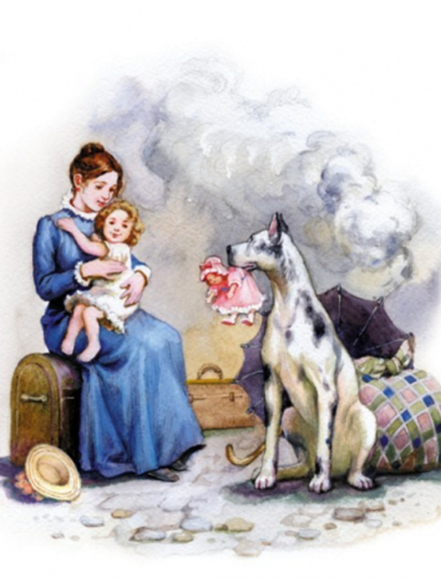 | Пожарные собаки  Бывает часть, что в городах на пожарах остаются дети в домах и их нельзя вытащить, потому что они от испуга спрячутся и молчат, а от дыма нельзя из рассмотреть. Для этого в Лондоне приучены собаки. Собаки эти живут с пожарными, и когда загорится дом, то пожарные посылают собак вытаскивать детей. Одна такая собака в Лондоне спасла двенадцать детей; ее звали Боб.  Один раз загорелся дом. И когда пожарные приехали к дому, к ним выбежала женщина. Она плакала и говорила, что в доме осталась двухлетняя девочка. Пожарные послали Боба. Боб побежал по лестнице и скрылся в дыме. Через пять минут он выбежал из дома и в зубах за рубашонку нес девочку. Мать бросилась к дочери и плакала от радости, что дочь была жива. Пожарные ласкали собаку и осматривали ее — не обгорела ли она; но Боб рвался опять в дом. Пожарные подумали, что в доме есть еще что-нибудь живое, и пустили его. Собака побежала в дом и скоро выбежала с чем-то в зубах. Когда народ рассмотрел то, что она несла, то все расхохотались: она несла большую куклу.

IV. Беседа по содержанию.
В: О чем говорится в рассказе?
Д: В рассказе говорится о пожаре, о собаке, которая спасла девочку и куклу.
В: Почему собак назвали пожарными? Что они делают?
Д: Собаки спасают детей и людей во время пожара.
В: Что однажды произошло?
Д: Однажды загорелся дом. Приехали пожарные. Выбежала к ним женщина. Она плакала и говорила, что в доме осталась 2-х летняя девочка.
В: Кого позвали пожарные?
Д: Пожарные позвали Боба. Боб побежал по лестнице и скрылся в дыму.
В: Кого вынес Боб?
Д: Через 5 минут Боб вынес в зубах девочку.
В: Собака успокоилась, когда вынесла девочку?
Д: Нет, Боб снова рвался в дом.
: О чем подумали пожарные?
Дети: Пожарные подумали, что в доме есть еще живое и пустили его.
В: Что несла собака в зубах?
Д: Она несла в зубах куклу.
В: Как закончился рассказ?
Д: Рассказ с хорошим концом.
В: Как можно сказать о пожарных собаках?
Д: Пожарные собаки смелые, выносливые, послушные и т. д.
В: Понравился вам рассказ? Чем понравился рассказ?

